Manuel Administrateur

|  |  |
| --- | --- |
| projet | NAO BOX |
| domaine d’ACTION | Pilotage du robot NAO lors de sa présentation sur les salons |
| DESCRIPTION | Mettre à disposition des personnes qui présentent NAO sur les salons un boitier de contrôle de ses actions. Le robot sera commandé de manière intuitive via un seul périphérique afin d’alléger le package nécessaire à son fonctionnement |
| maitrise d’ouvrage | Bernard BUFFIERE et Paul PITIOT |
| chef de projet | Elie METAHRI |
| etudiants | Elie METAHRI, Bastien VAUTIER, Jérémie LIECHTI |



# Sommaire

Sommaire 2

I. Mise à jours des fichiers de l’application sur le Raspberry 3

a) Installation du logiciel et connexion sur le Raspberry 3

b) Présentation générale du logiciel 4

c) Transmettre un fichier vers l’ordinateur ou le Raspberry 5

II. Utilisation du Raspberry via ligne de commande en FTP : 6

a) Récupération du logiciel 6

b) Utilisation du logiciel 6

III. Présentation du site du robot Nao partie administrateur 8

Page d’accueil de l’administrateur 10

IV. Administration des actions 11

Ajouter une action 12

Modification d’une action 13

V. Administration des périphériques 14

Ajouter un périphérique 15

Modifier un périphérique 15

Supprimer un périphérique 15

VI. Administration des informations 16

VII. Administration des guide 17

VIII. Administration des utilisateurs 18

IX. Administration de la base de donnée 18

# Mise à jours des fichiers de l’application sur le Raspberry

Pour mettre à jour les fichiers modifiés de l’application sur le Raspberry, l’utilisation du protocole FTP est recommandée.

La procédure qui va suivre explique la démarche depuis le logiciel **Filezilla**.

## Installation du logiciel et connexion sur le Raspberry

Il est téléchargeable via ce lien :

https://filezilla-project.org/download.php?type=client

Une fois installé afin de se connecter il est nécessaire de renseigner les champs suivant :

C:\Users\Bastien\AppData\Local\Temp\SNAGHTML98ac38.PNG

Hôte « **10.0.0.1** » : L’adresse du Raspberry via le wifi.

Identifiant « **pi** » : le nom de l’utilisateur du Raspberry.

Mot de passe « **erty** » : le mot de passe du Raspberry.

Le port n’est pas à renseigner.

Cliquez sur connexion rapide.

## Présentation générale du logiciel

Voici une image contenant la présentation des principales zones de l’IHM.

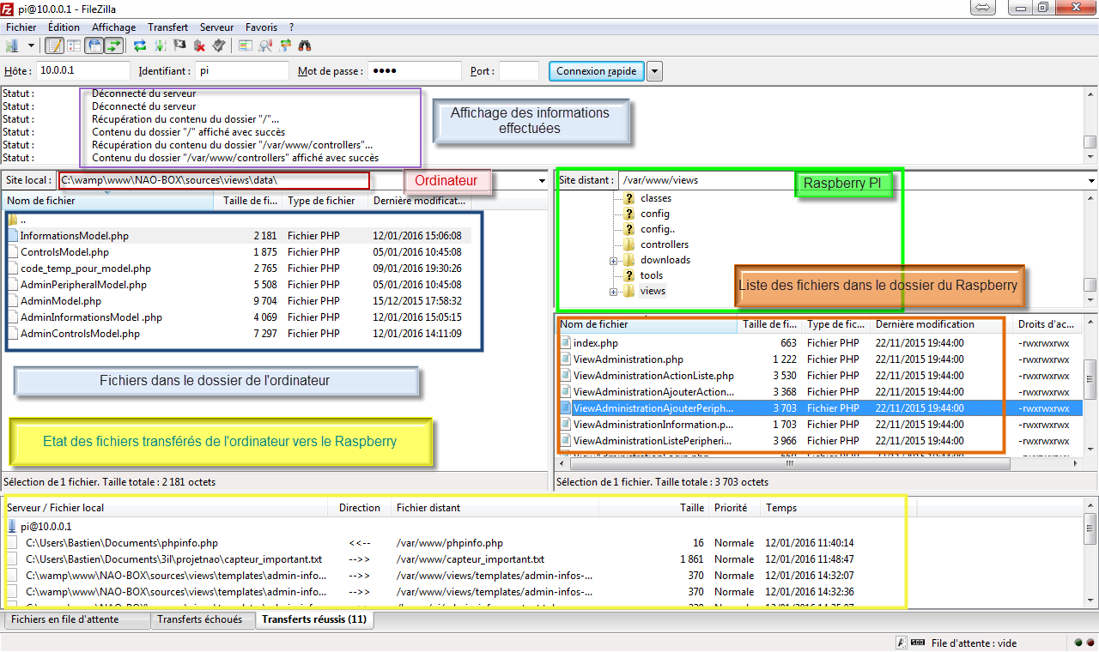

## Transmettre un fichier vers l’ordinateur ou le Raspberry

1. Faite un clic droit le fichier à envoyer.
2. Appuyer sur le bouton Envoyer

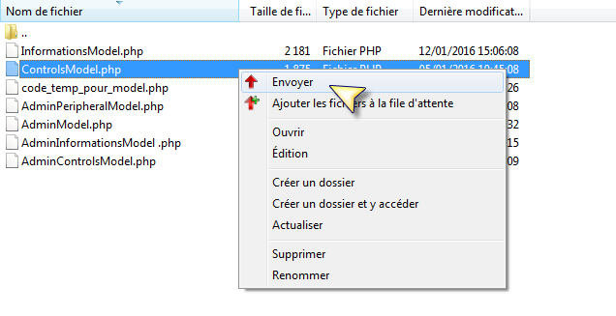

# Utilisation du Raspberry via ligne de commande en FTP :

Pour modifier les droits sur certain dossier/fichier ou en supprimer. L’utilisation du Raspberry en mode ligne de commande est recommandée.

La procédure qui va suivre explique la démarche depuis le logiciel **Putty**.

## Récupération du logiciel

La page internet contenant le lien de téléchargement est :

<http://www.chiark.greenend.org.uk/~sgtatham/putty/download.html>

Le lien de **téléchargement direct** avec la dernière version est :

<http://the.earth.li/~sgtatham/putty/latest/x86/putty.exe>

## Utilisation du logiciel

On rentre alors l’adresse IP du serveur internet du robot Nao : **10.0.0.1**

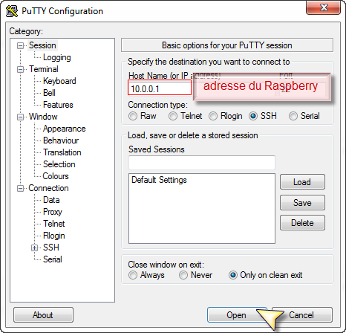

Une console apparait. On entre exactement le même couple identifiant mot de passe que pour **FileZilla**.

Identifiant « **pi** » : le nom de l’utilisateur du Raspberry.

Mot de passe « **erty** » : le mot de passe du Raspberry.

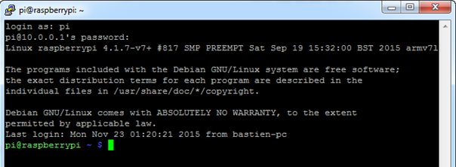

On est à présent dans le Raspberry Pi

Vous pouvez par exemple utiliser des commandes en invite de commande tel que : « **cd** » et « **ls** » afin de de pouvoir respectivement **se déplacer** dans les dossiers et **voir** l’ensemble des fichiers présent à dans le dossier ou vous êtes.

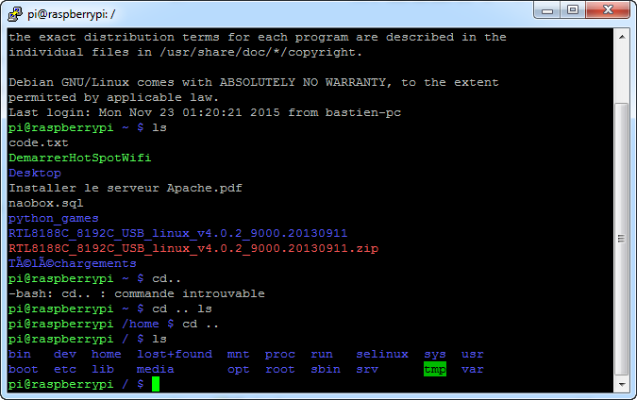

Modification des droits sur les fichiers en mode administrateur :

**sudo chmod -R 777 /var/www**

# Présentation du site du robot Nao partie administrateur

Afin d’accéder à la partie administrateur, il est nécessaire de cliquer sur l’icône administration.

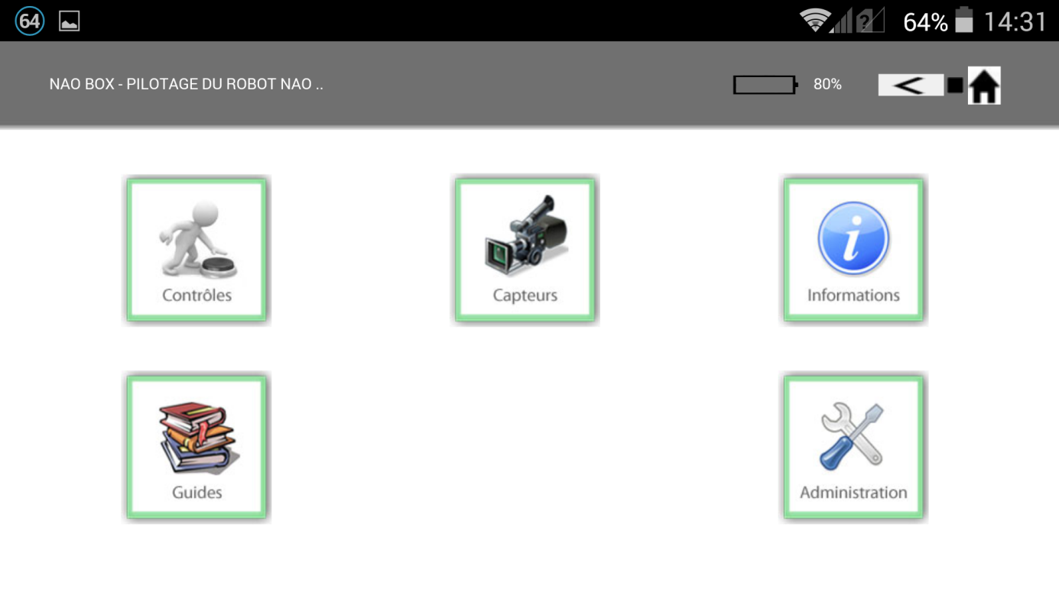

Ensuite il faudrait utiliser un couple d’identifiant « utilisateur »,  « mot de passe » valide :

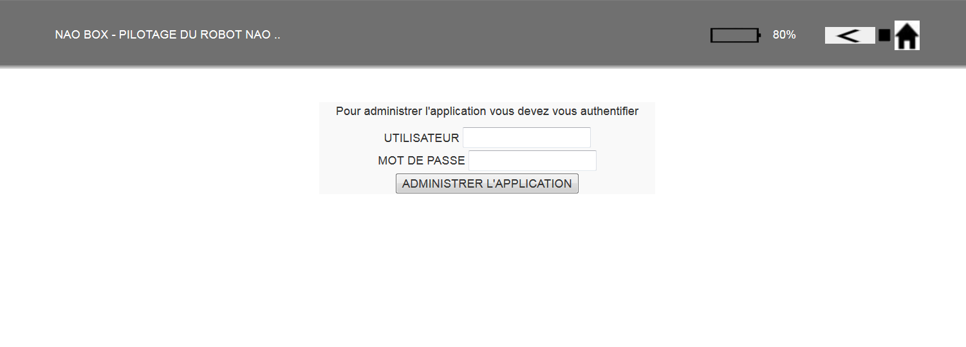

## Page d’accueil de l’administrateur

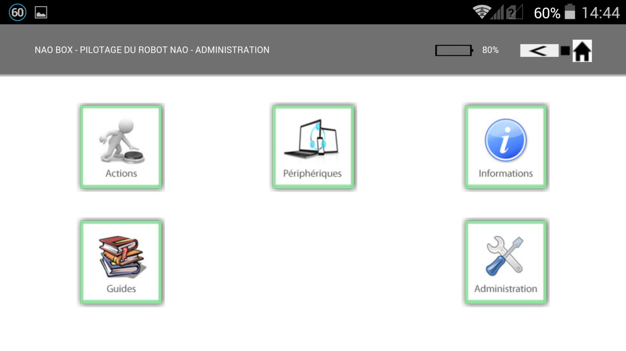

Le menu principal du site web est composé de 5 rubriques sur lesquels l’administrateur peut interagir pour administrer l’application.

**Actions**

Dans cette rubrique, l’administrateur peut visualiser les commandes simples ou complexes du robot NAO. Les commandes peuvent être ajoutées, modifiées ou supprimées.

**Périphériques**

Dans cette rubrique, l’administrateur peut visualiser l’ensemble des périphériques ayant accès ou robot avec ces informations (Adresse IP/MAC). Cette rubrique permet respectivement d’ajouter, modifier ou supprimer un périphérique.

**Informations**

Dans cette rubrique, l’administrateur peut visualiser la température de l’ensemble des capteurs principaux du robot NAO, le poids total supporté sur chaque pied ainsi que l’état de la batterie du robot.

**Guides**

Cette rubrique permet d’accéder à tous les manuels utiles de l’application. Est présent : les manuels d’utilisation, d’administration et d’installation.

**Paramètres**

Cette rubrique permet l’accès aux paramètres de la partie administration. La modification du mot de passe administrateur ainsi que les niveaux des seuils d’alertes.

# Administration des actions

Sur l’ensemble des actions disponible l’administrateur peut respectivement en cliquant sur les icones : afficher des informations, modifier une action et supprimer une action.

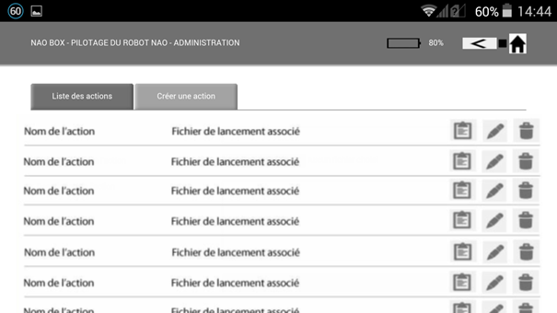

## Ajouter une action

Afin d’ajouter une action on sélectionne l’icône «  Créer une action ».

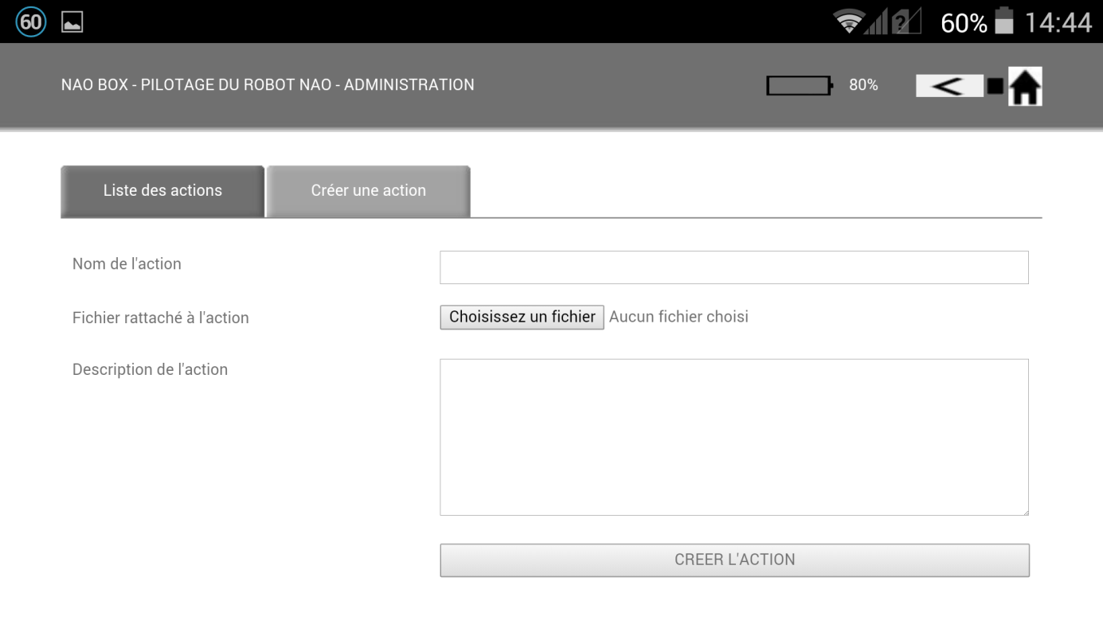

Nom de l’action : Correspond au nom de l’action à ajouter

Fichiers rattaché à l’action : correspond au dossier racine qui sera stocké dans le Raspberry.

 Seuls les fichiers contenus dans le dossier seront envoyé.

Attention veuillez ne pas mettre de fichier volumineux tel que fichiers audio ou vidéo. La carte mémoire du Raspberry sera vite saturée.

Description de l’action : Correspond à la zone de texte pouvant contenir l’ensemble des informations complémentaire que vous souhaitez ajouter afin de mieux décrire l’action que vous voulez ajouter.

## Modification d’une action

 Attention afin d’éviter de faire une erreur sur la modification de l’action. La modification des fichiers de l’action est impossible. Elles seront alors, seulement visible à titre indicatif. Afin de pouvoir modifier les fichiers associés à l’action. Il est nécessaire de supprimer l’action, puis d’en créer une nouvelle action.

# Administration des périphériques

Dans cette rubrique, l’administrateur peut visualiser l’ensemble des périphériques ayant accès ou robot avec ces informations (Adresse IP/MAC). Cette rubrique permet respectivement d’ajouter, modifier ou supprimer un périphérique.

Sur l’ensemble des actions disponible l’administrateur peut respectivement en cliquant sur les icones : afficher des informations, modifier le périphérique et supprimer un périphérique.

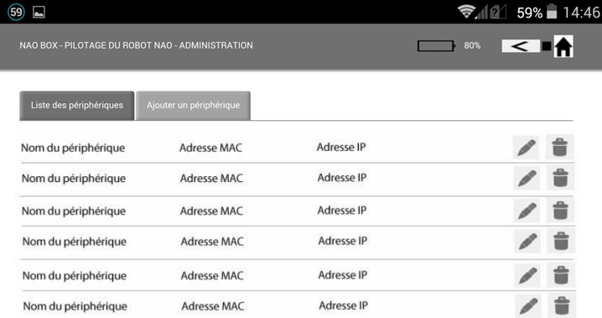

 Si un périphérique n’est pas dans la liste des « périphérique autorisés », ce dernier n’aura pas accès au site internet.

## Ajouter un périphérique

Le fait d’ajouter un périphérique permet de spécifier que ce dernier sera à même de pouvoir accéder au site internet du robot Nao.

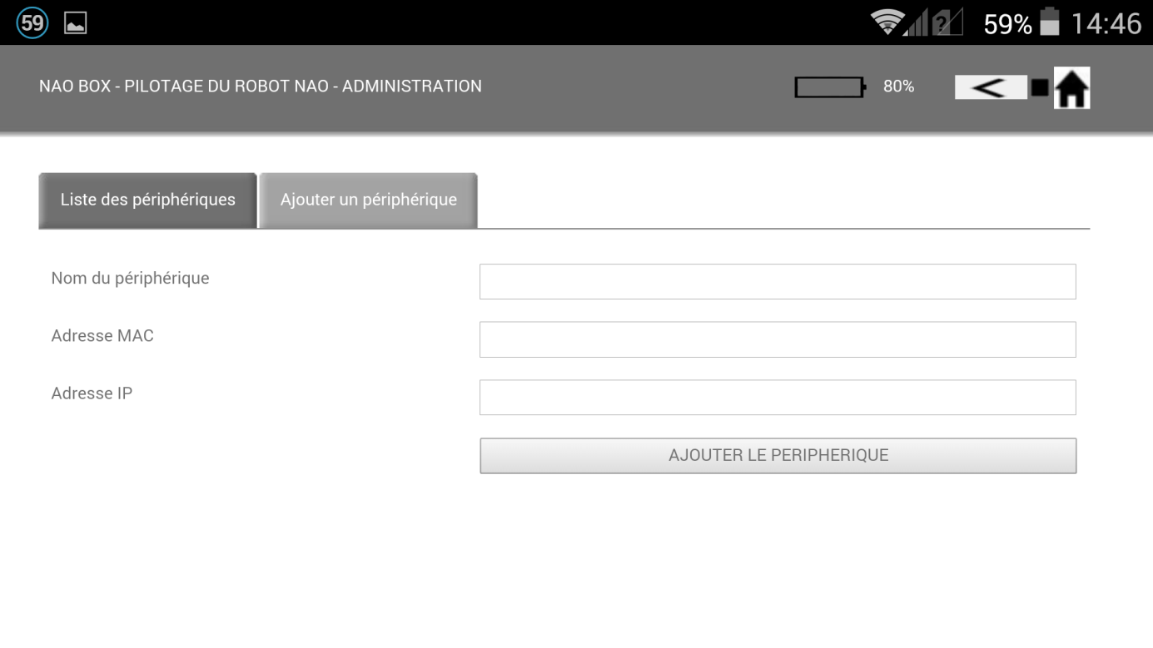

Nom du périphérique : Le nom que vous souhaitez donnez au périphérique

L’adresse MAC et l’adresse IP correspondant au périphérique.

Description : La description du périphérique si vous souhaitez donner des informations complémentaires.

## Modifier un périphérique

## Supprimer un périphérique

Attention la suppression d’un périphérique l’empêchera d’avoir accès

# Administration des informations

Cet item présente à l’administrateur de manière synthétique toutes les informations provenant de NAO telles que le niveau de batterie, la température des moteurs, son adresse IP, etc. Mais également des informations liées au Raspberry telles que la place restante sur la carte SD, la version de l’OS, le nombre de fichiers…

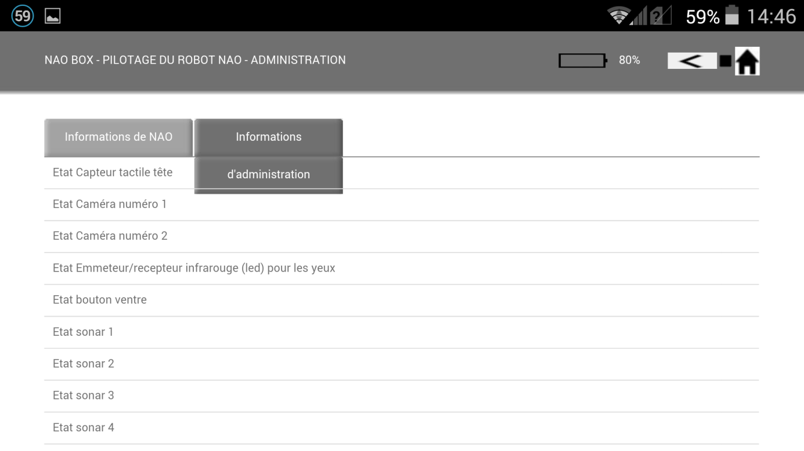

# Administration des guide

Ce bouton est un lien rapide qui permet d’accéder à tous les manuels utiles de l’application. Ici ce sera un accès vers le guide d’utilisation, d’administration et d’installation.

Vous pouvez uniquement visualisez les PDF présent dans cette page. Vous pourrez noter que la partie administrateur possède plus de guide d’utilisation que la version utilisateur.

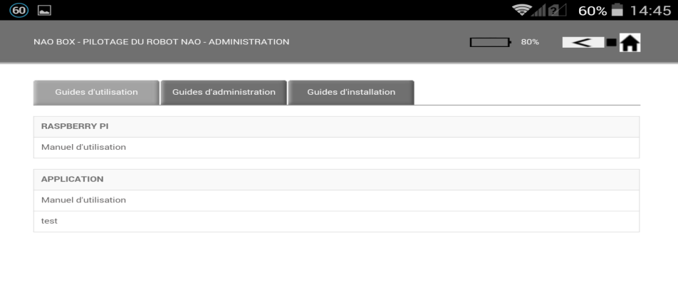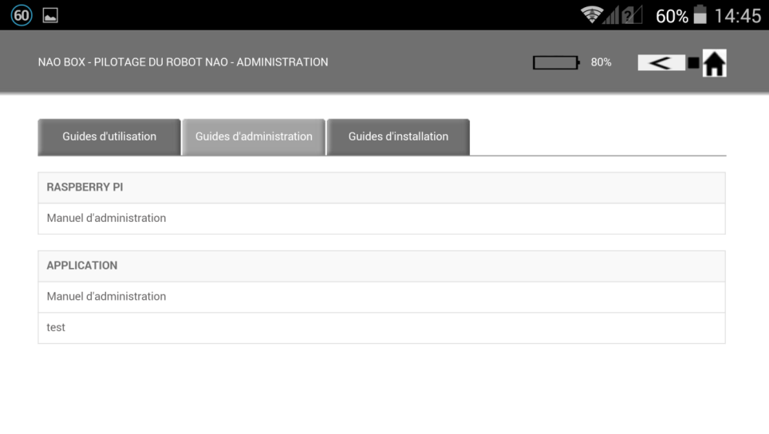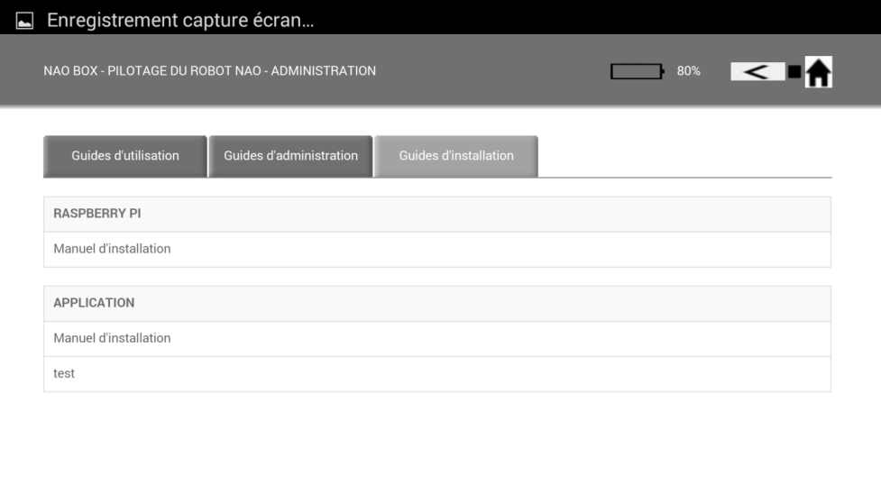

# Administration des utilisateurs

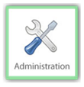

Dans cette partie vous pourrez modifier le mot de passe de l’administrateur actuelle.

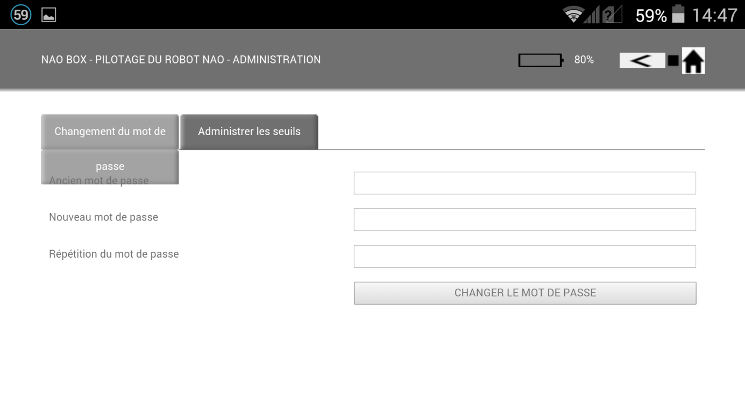

# Administration de la base de donnée

Sur un navigateur Internet on se connecte directement tu la base de donnée en ajoutant « phpmyadmin » à la fin de l’adresse.

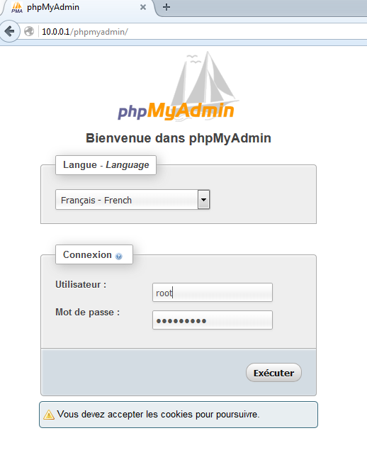

Pour se connecter :

Utilisateur : root

Mot de passe : Naobox3IL